תיק משתמש CloudGarden
הסבר כללי על המערכת
CloudGarden מערכת אינטראקטיבית מבוססת Gradio לניטור מצב צמח בזמן אמת, ניתוח נתוני IoT, יצירת דוח אוטומטי, זיהוי מחלות בצמחים מתמונה, וצ’אט מבוסס מקורות (RAG) לשאלות ידע.
המערכת מיועדת לשימוש של:
- משתמשים ביתיים/חובבי גינון שרוצים להבין את מצב הצמח לפי חיישנים.
- משתמשים שרוצים זיהוי מחלה מתמונה + המלצות טיפול.
- משתמשים שרוצים להפיק דו״ח Word מסודר מתוך נתוני החיישנים.
- משתמשים שרוצים לשאול שאלות ידע ולקבל תשובה שמגובה במקורות (RAG).
מטרות המערכת
- ניטור רציף של נתוני חיישנים: טמפרטורה, לחות אוויר, לחות קרקע.
- הערכת מצב הצמח (OK / Warning / Not OK) לפי כללים ברורים.
- אנליטיקה וויזואליזציה לנתונים: סטטיסטיקות, קורלציות, דפוסי זמן והתפלגויות.
- זיהוי מחלת צמח מתמונה באמצעות מודל ML קיים.
- שקיפות והסברה: הצגת ההיגיון של האלגוריתמים, מקורות הנתונים ומה נשמר.
טכנולוגיה ורכיבי מערכת
- ממשק: אתר/אפליקציה מבוססת Gradio עם טאבים.
- מקור נתוני חיישנים: קריאה משרת חיצוני (API)
- בסיס נתונים: Firebase Realtime Database שמירת היסטוריית חיישנים לדאטה בייס.
- זיהוי מחלות: מודל מוכן HuggingFace מסוג לסיווג מחלות צמחים.
- RAG: אינדוקס מסמכי DOI מוגדרים, חיפוש לפי מילות מפתח + יצירת תשובה ע״י מודל טקסט .

פירוט מסכים
Realtime Dashboard לוח מצב צמח בזמן אמת
מטרה: הצגת מצב הצמח לפי דגימות עדכניות של החיישנים + גרפים בסיסיים.
מה רואים במסך:
- : Number of Samples כמה דגימות אחרונות למשוך לכל גרף מהשרת של החיישנים זמן אמת.
- כפתור : Update Plant Dashboard
- שדות תוצאה:
Overall Status תקין/אזהרה/לא תקין
Overall Details פירוט והערכים האחרונים
- גרפים:
Temperature history
Air Humidity history
Soil Moisture history
Combined Trend
איך זה עובד בפועל למשתמש:
- בוחרים מספר דגימות.
- לוחצים Update
- מקבלים סטטוס + פירוט + גרפים.
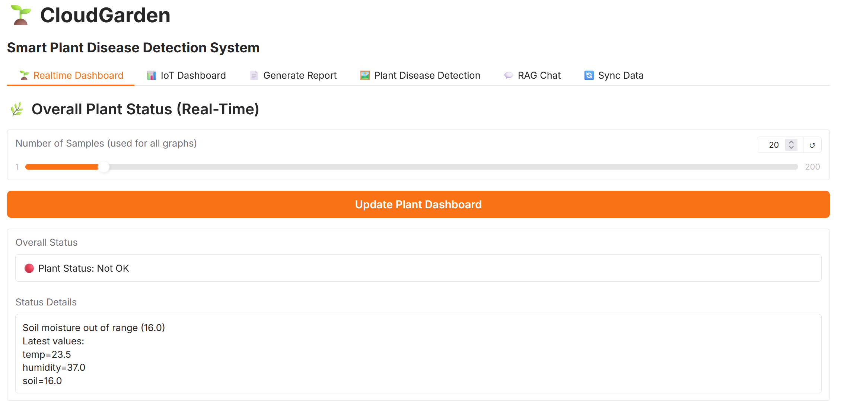

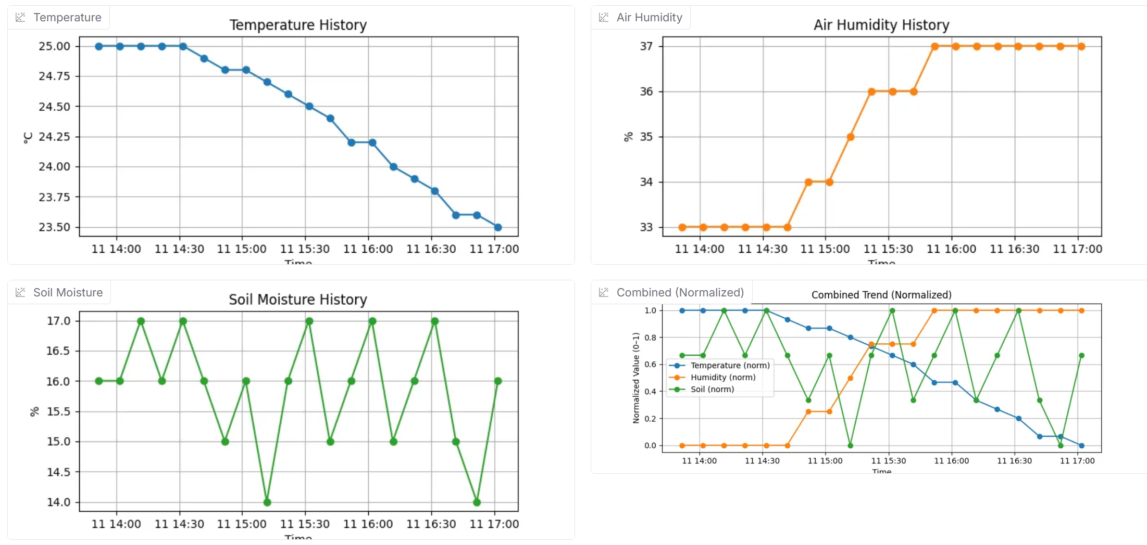

IoT Dashboard
אנליטיקה מלאה לנתוני החיישנים
מטרה: ניתוח מתקדם ומסודר של המידע שנשמר ב־Firebase.
מה רואים במסך:
- כפתור: Refresh All Data טוען מה־Firebase ומעדכן את כל הגרפים
- רכיבים שמוצגים אחרי רענון:
KPI Cards כרטיסיות שמציגות את הערכים האחרונים של כל חיישו
Stat cads כרטיסיות שמציגות לנו את כל ההיסטוריה של החיישנים מבחינת פילוחים סטטיסטים
גרף סדרות זמן גרף שבו אנחנו את כל נתוני העברי פרוסים לפנינו מהדגימה הראשונה ועד היום באשר בציר הx נראה את התאריכים וב y את הטמפרטורה מכל דגימה
קורלציה בין חיישנים שבה נוכל לראות האם קיימת קורלציה בין חישן אחד לאחר ובו ניתן לראות כי קיים בעיקר יחס בין טמפרטורת האוויר לטמפרטורת הקרקע
דפוסים לפי שעה שבה נוכל לראות את הממוצע של כל הדגימות מבחינה שעתית עמ לראות מה המדד הממוצע לפי שעה ביום
דפוסים לפי יום אנחנו רואים גרף שבו מופיע הטמפרטורה החציונית בכל יום שהיא מוגבלת בטמ"פ המינימלית והמקסימלית שהייתה באותו היום
התפלגות ערכים אנחנו רואים גרף של התפלגות שבו ניתן לראות כמה פעמים כל דגימה נספרה בכל המדידות ולראות האם קיימת התפלגות נורמלית
Movin avarage
בחירה של משתנה (Temperature/Humidity/Soil)
שבו ניתן לראות את מגמות המדידה שבה אנחנו יכולים לראות את התנהגות הגרף ע"י מדידות
בודדות ממוצע של 3 בדיקות 10 בדיקות או 30 בדיקות
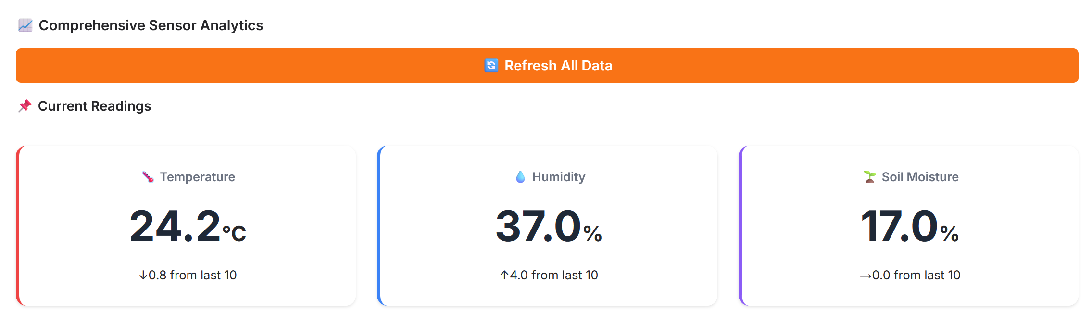

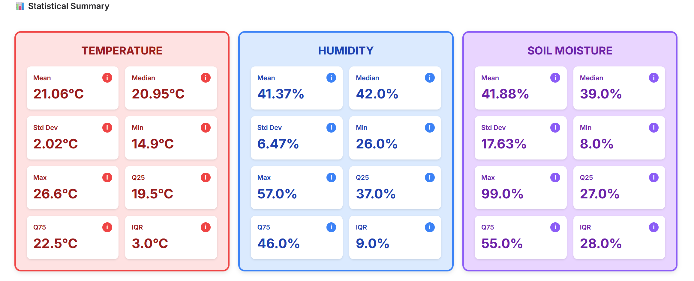

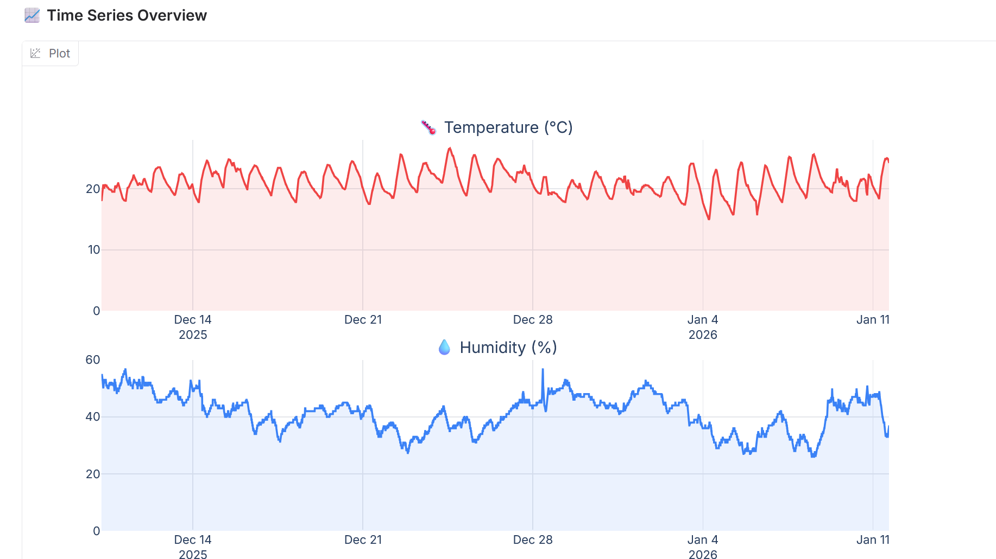
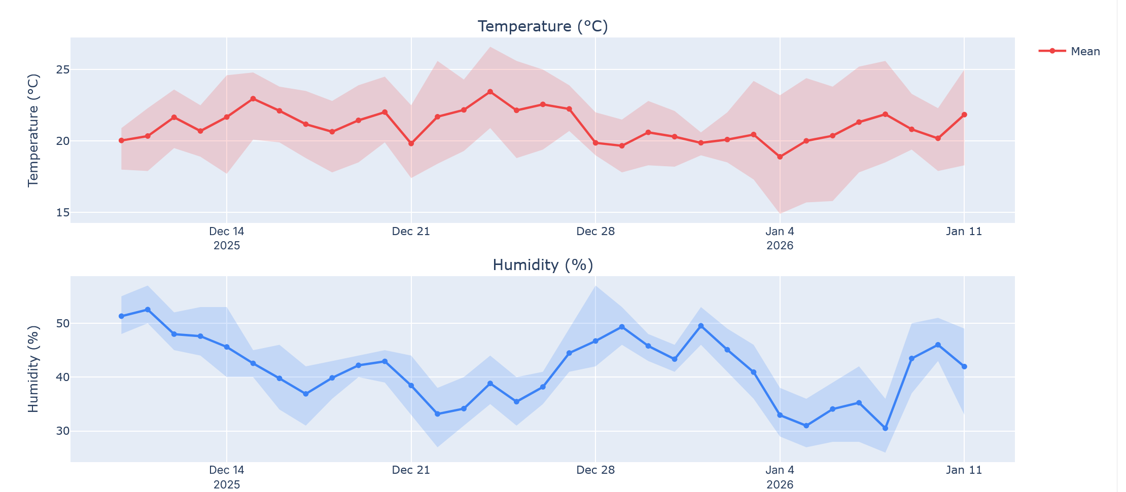

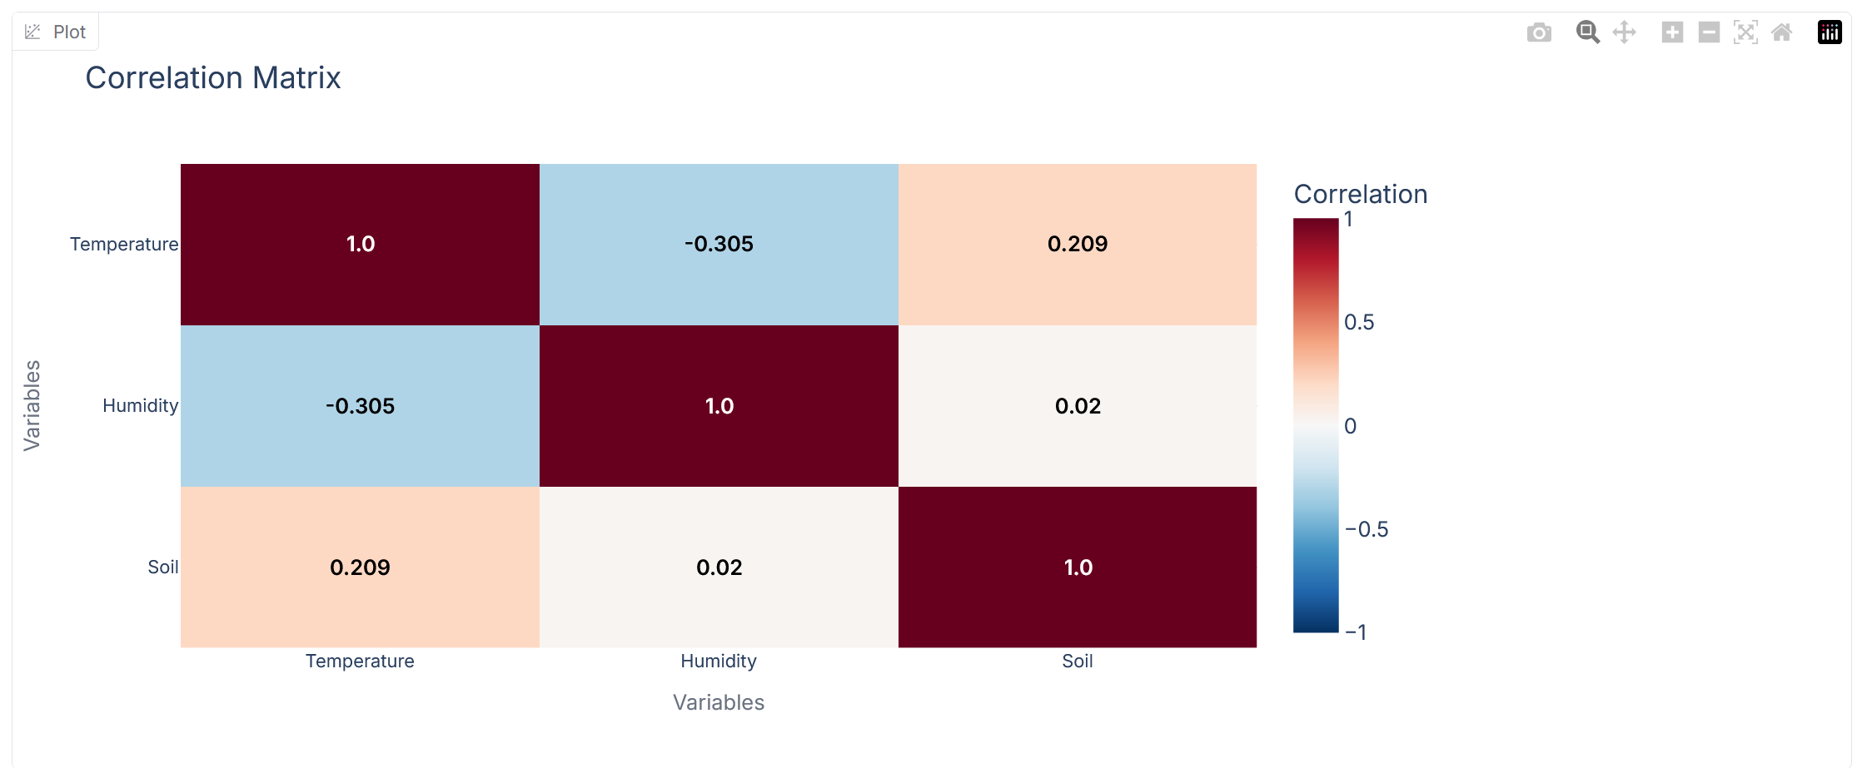

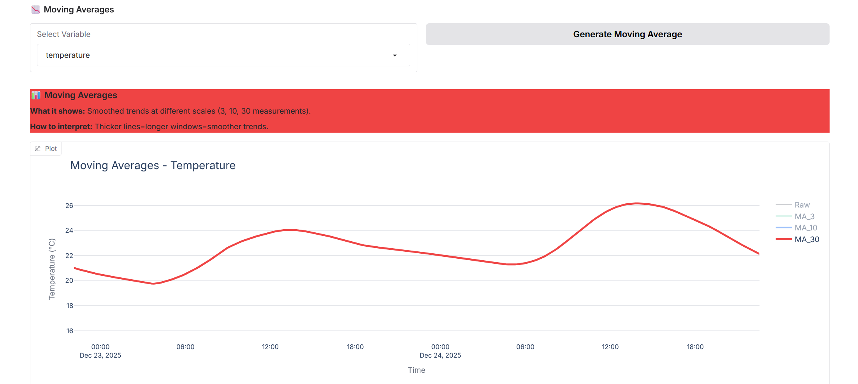
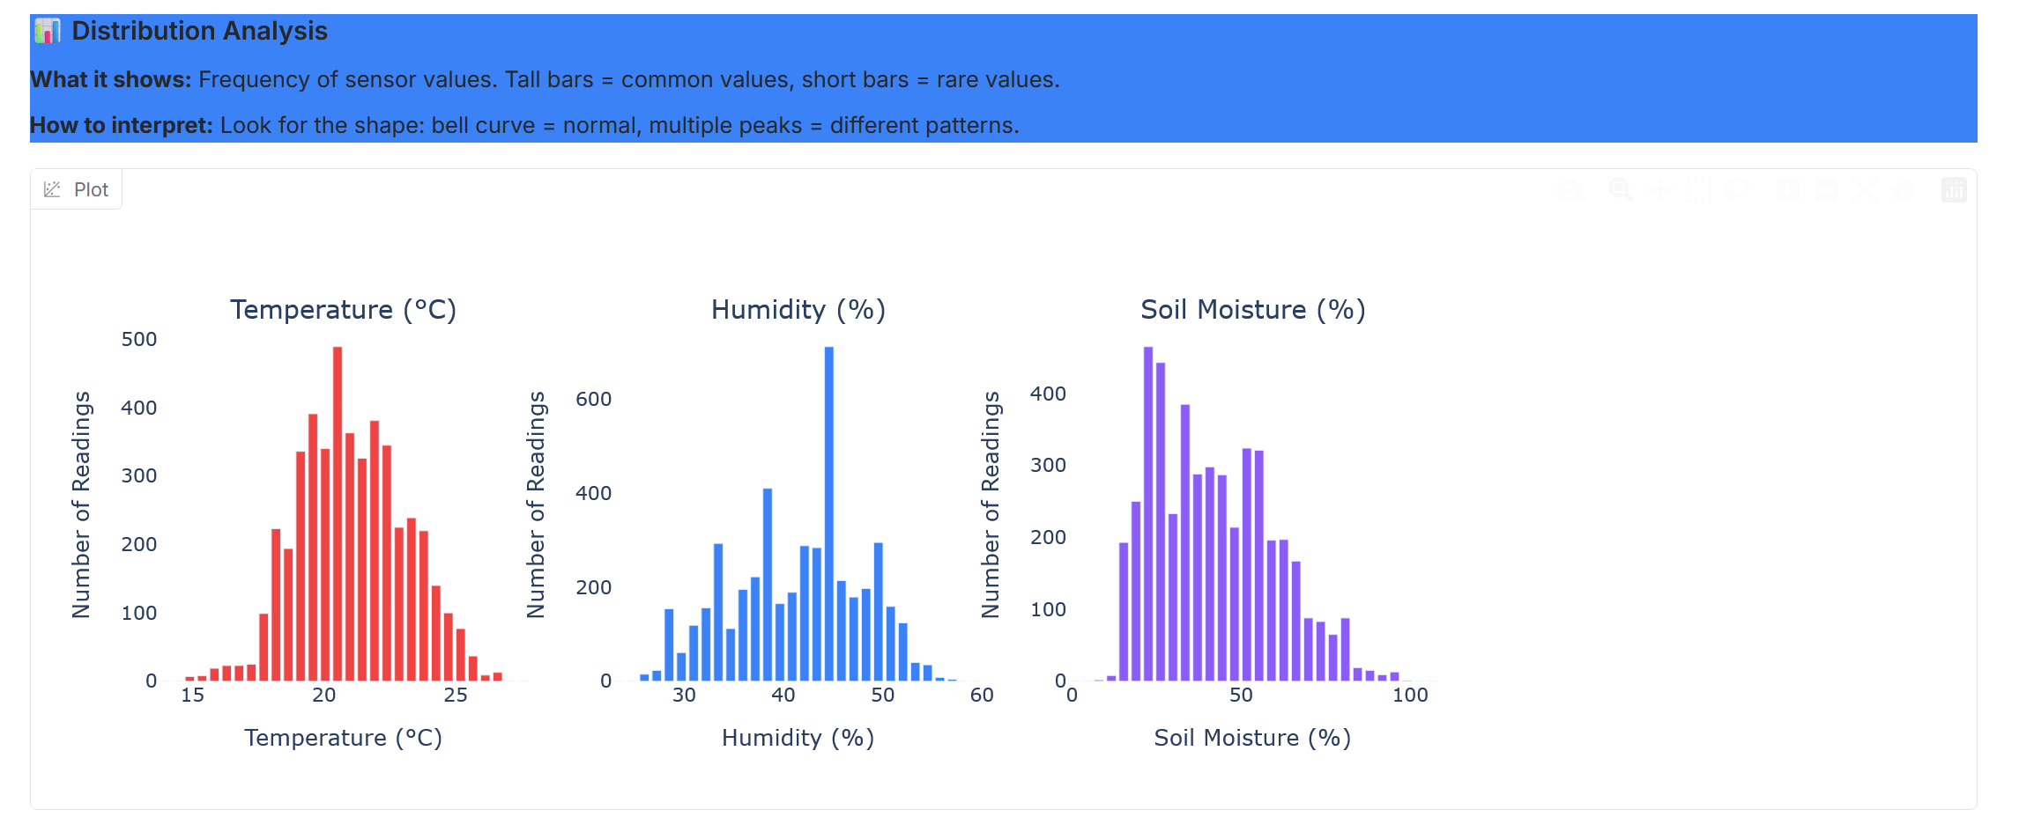

Generate Report הפקת דו״ח Word אוטומטי
מטרה: להפיק דו״ח מסכם מתוך נתוני החיישנים, להורדה כקובץ Word.
מה עושים במסך:
- בוחרים Number of samples per sensor
- לוחצים Generate & Download Report
- מקבלים:
קובץ להורדה DOCX
מה הדו״ח כולל
- תקציר מצב הצמח מבוסס כללים/סטטיסטיקה
- טבלה של תנאים סביבתיים (Current / Average / Range)
- סיכום סטטיסטי
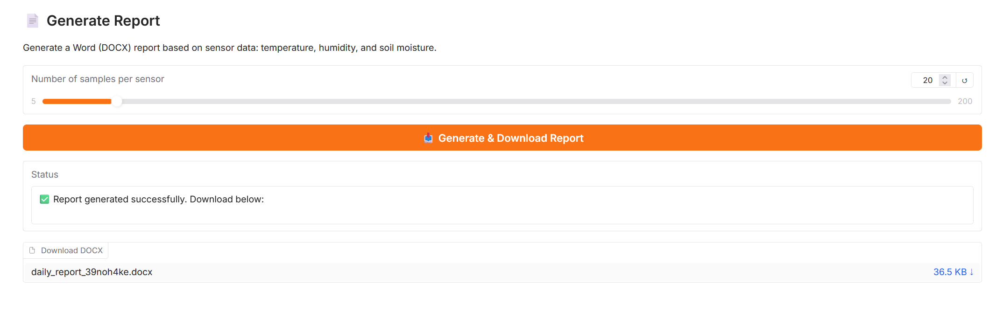

Plant Disease Detection זיהוי מחלות מתמונה + התרעות לפי תנאים
מטרה: העלאת תמונת צמח וקבלת:
- זיהוי מחלה (לפי העלאת תמונה)
- סטטוס בריאות כללי
- התרעות לפי תנאי סביבה שהמשתמש הזין
- המלצות פעולה
רכיבי המסך:
- העלאת תמונה (Upload plant image)
- סליידרים להזנת תנאי סביבה:
Temperature (°C)
Humidity (%)
Soil Moisture (%)
- כפתור: Analyze
- פלט:
דיאגנוזה שם המחלה ורמת הסבירות / ביטחון
Plant Status (GOOD/BAD)
Alerts
Recommendations

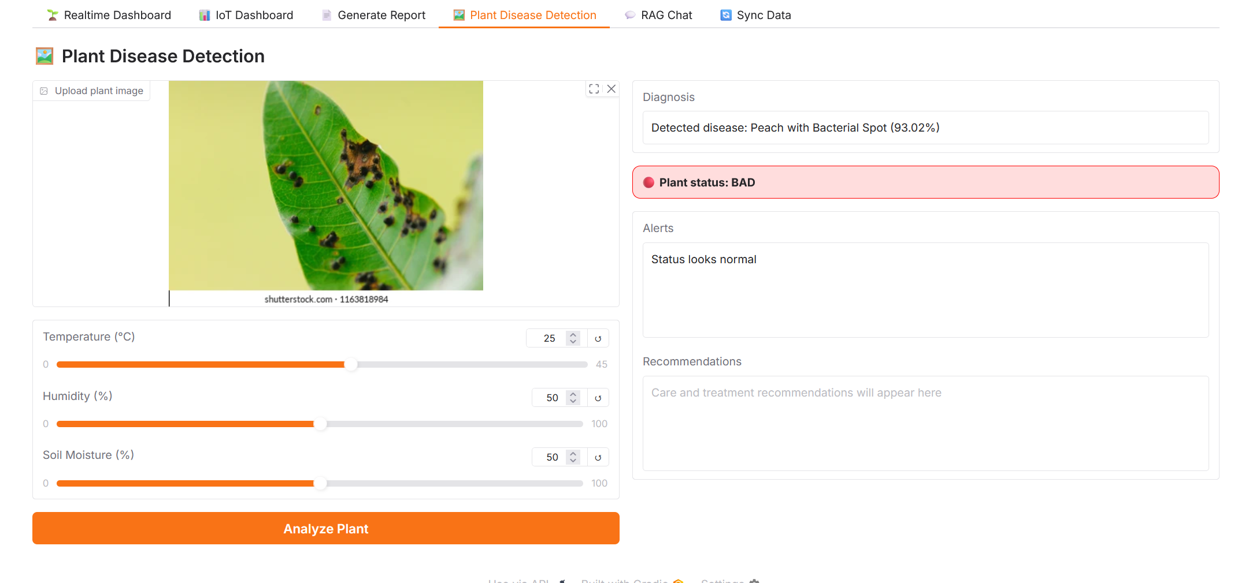

RAG Chat צ’אט מבוסס מקורות
מטרה: לשאול שאלה את הבוט ולקבל תשובה שמסתמכת על מסמכים שנבחרו מראש (DOI).
מה רואים במסך:
- תיבת שאלה (Question)
- סליידר המאפשר לנו לבחור כמה מסמכים לבחור
- כפתור Run
- טבלת תוצאות (doc_id, score, url)
- תשובת מערכת עם ציטוטים בסגנון [Doc 0]
- פאנל Token debug שמתריע אם יש סיכוי לקיצוץ (truncation) בגלל אורך פרומפט.

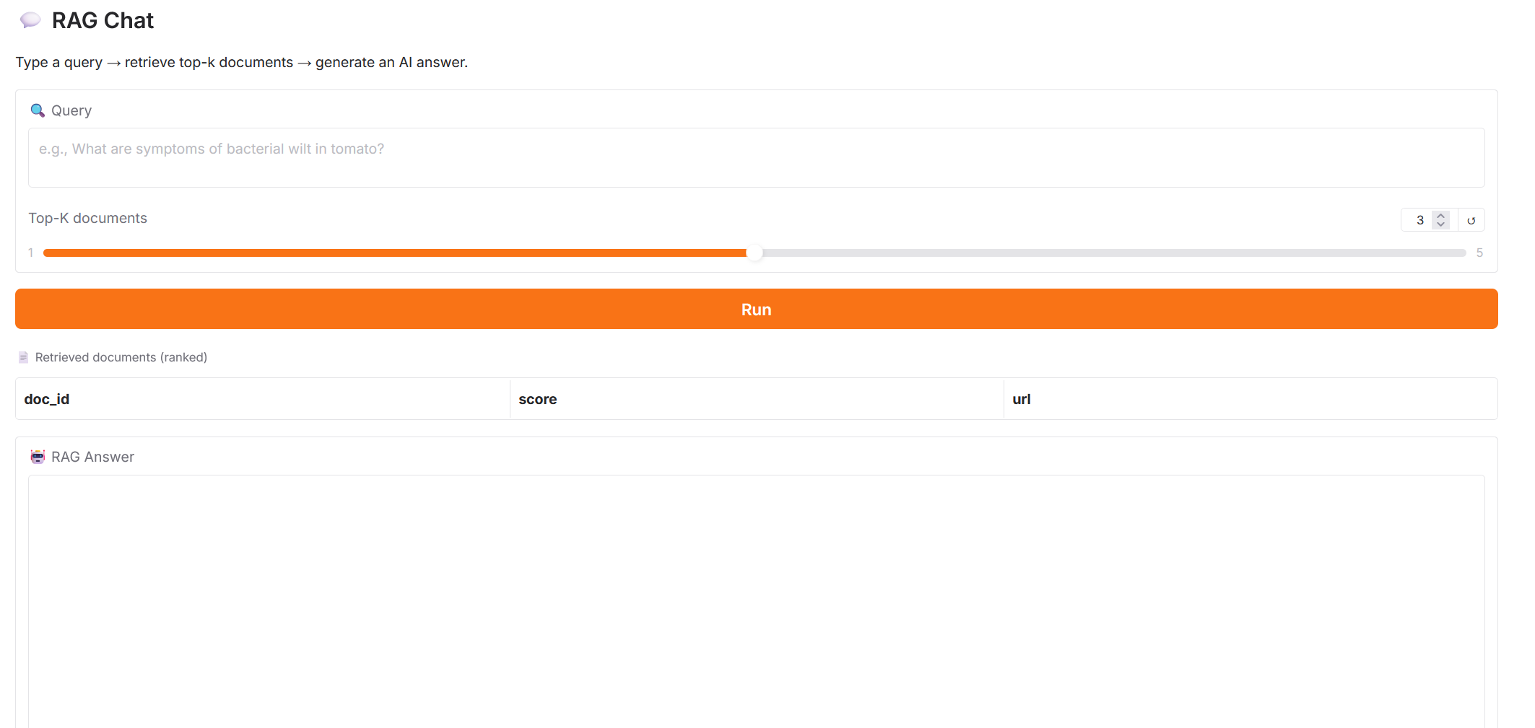

Gemini Chat:
מטרה: שיח עם צ'אט בוט של ג'ימיני על ידי בחירת רמת הבהירות של הצאט .
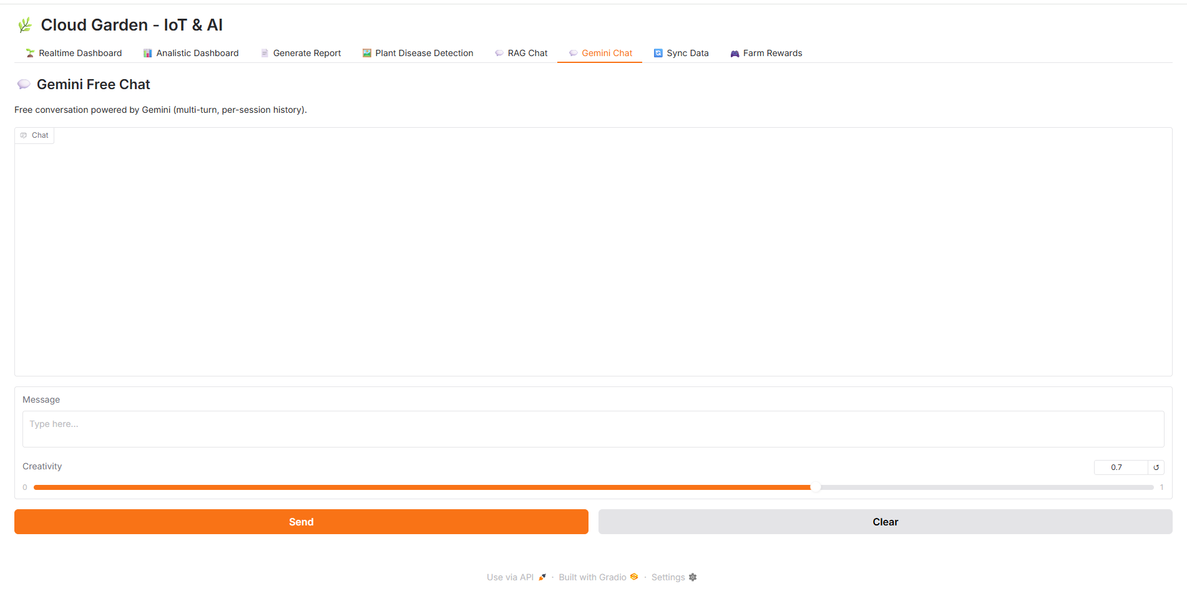

Sync Data סנכרון נתונים מהשרת אל Firebase
מטרה: למשוך “דאטה חדש” באופן ידני מהשרת של החיישנים ולשמור אותו במסד (כדי שהדשבורד של הסטטיסטיקה יעבוד על נתונים עדכניים ביותר).
מה עושים במסך:
- לוחצים : Sync New Data
- מקבלים תיבת סטטוס עם:
  - החותמת האחרונה שנמצאה ב־Firebase
  - כמה רשומות חדשות נמצאו
  - כמה נשמרו בפועל

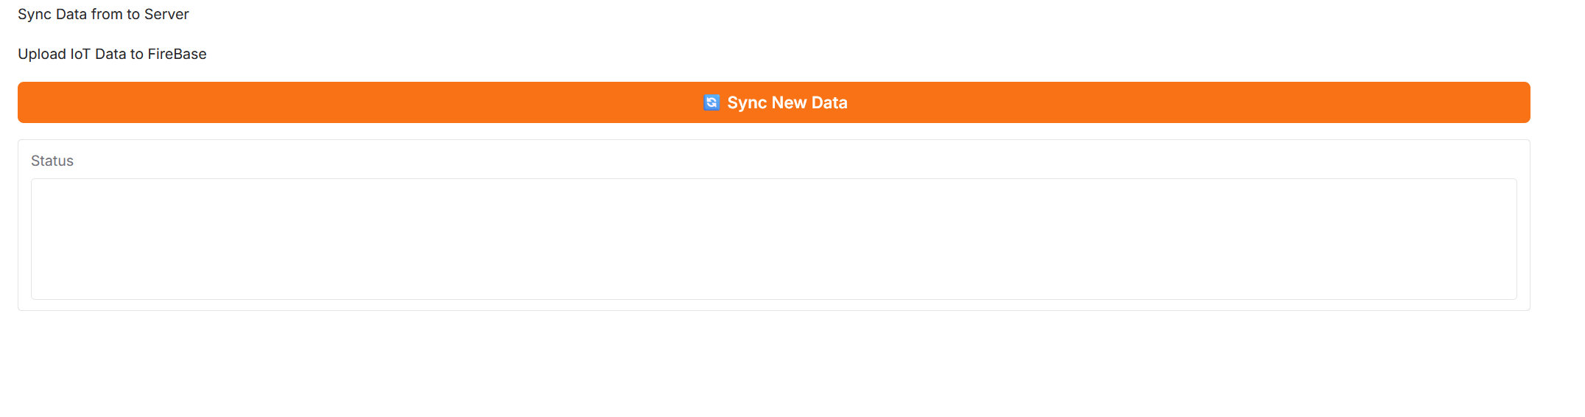

FarmReward : מסך משחוק
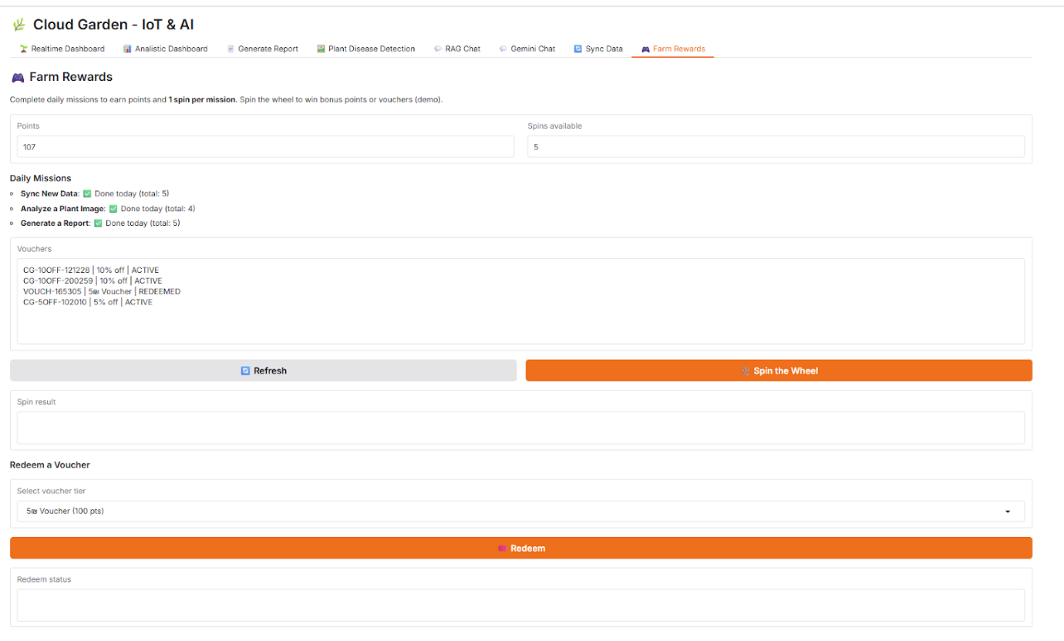
אלמנט משחוק שיגרום למשתמש להיות אקטיבי במערכת שלנו.
בכל יום יש לו שלוש משימות -
1.להעלות תמונה של צמח
2. לייצא דוח מסקנות
3.לסנכרן נתונים
בכל פעם שימלא את אחת המשימות יקבל ניקוד. ניקוד גבוהה יוביל אותו לזכות בשוברי הנחה בחנויות לחקלאים.

מעברים אפשריים בין מסכיםh
הניווט במערכת הוא בדף אחד באמצעות טאבים:
- המשתמש יכול לעבור בכל רגע בין:
Realtime Dashboard
IoT Dashboard
Generate Report
Disease Detection
RAG Chat
Sync Data
זרימת שימוש מומלצת:
- Realtime Dashboard עמ לראות את המצב של הנתונים האחרונים ישירות מהחיישנים
- IoT Dashboard לניתוח מעמיק ע"פ כל הדאטה שאספנו ושמור לנו בפייר-בייס
- Generate Report ע"מ להוריד דוח מכונה של מצב הצמח והחיישנים והמלצות
- Disease Detection בדיקת מצב הצמח ע"פ העלאת תמונה מהמשתמש
- RAG Chat לשאלות ידע והסברים
- Sync data ע"מ לסנכרן את הדאטה האחרונה מהחיישנים לדאטה בייס כי סנכרון אוטומטי מתרחש רק כל 12 שעות

שקיפות אלגוריתמית
א) אילו נתונים נאספים/נטענים?
- נתוני חיישנים: טמפרטורה, לחות אוויר, לחות קרקע מתי נוצר וזמן מדידה
נטענים מהשרת ונשמרים ב־Firebase תחת /sensor_data.
- תמונה לזיהוי מחלה: המשתמש מעלה תמונה לטובת ניתוח באותו רגע.
- קלט משתמש ידני במסך הזיהוי (Temperature/Humidity/Soil) – משמש להתרעות והמלצות.
- שאילתות טקסט ב־RAG Chat – משמשות לחיפוש באינדקס וליצירת תשובה.
- בנוסף נשמרים בשרת המאמרים והאינדוקס לשם שמירת על זמן ריצה

ב) איך מחושב “Plant Status” ב- Realtime Dashboard
זה rule base
- המערכת מושכת את הערכים האחרונים של 3 החיישנים.
- לכל חיישן מוגדר טווח תקין (לדוגמה טמפרטורה 18–32 וכו’), ומוגדרת “קצוות אזהרה” שקרובים לקצוות.
- אם ערך מחוץ לטווח סטטוס Not OK
- אם ערך קרוב לקצה Warning
- אחרת OK
המערכת מציגה גם:
- את הערכים האחרונים בפירוט, כדי שהמשתמש יבין “למה” התקבלה החלטה.

ג) איך עובד IoT Dashboard ניתוח מתקדם?
האלגוריתמים כאן הם סטטיסטיים/ויזואליים:
- חישוב מדדים סטטיסטיים (Mean/Median/Std/Min/Max/Quartiles).
- חישוב קורלציה בין חיישנים (למשל להבין אם לחות קרקע קשורה ללחות אוויר).
- חלוקה לפי שעה/יום לזיהוי דפוסים מחזוריים.
- התפלגות ערכים (כדי לזהות חריגות).
- Moving average / decomposition כדי להציג מגמה “נקייה” מרעשים.
שקיפות למשתמש:
- בדשבורד מוצגים כרטיסי הסבר מה זה Mean/Median וכו’
כדי שהמשתמש יבין את המשמעות.

ד) איך עובד Plant Disease Detection
יש כאן 2 חלקים שקופים:
- מודל תמונה האגינג פייס מוכן מראש
המערכת מפעילה מודל סיווג תמונה שמחזיר:
label שם המחלה/קטגוריה
score רמת ביטחון
- חוקים סביבתיים (Rule-Based) להתרעות והמלצות
- אם Soil נמוך מדי אז תהיה התראה “Low soil moisture” בנוסף המלצה להשקות
- אם Humidity/Temp קיצוניים התראות והמלצות בהתאם
- בסוף מוצג סטטוס GOOD/BAD לפי האם נמצאו התראות משמעותיות.
שקיפות למשתמש:
- מוצגים גם שם המחלה וגם אחוז ביטחון, וגם רשימת ההתרעות וההמלצות.

ה) איך עובד RAG Chat
RAG = Retrieval + Generation,
בשני שלבים ברורים:
- Retrieval שליפה
- יש רשימת מסמכים (DOI) שהוגדרה מראש.
- נבנה אינדקס הפוך (Inverted Index):
ניקוי טקסט << Tokenize << הסרת stopwords << Stemming
לכל מונח נשמר באילו מסמכים הוא מופיע
- בזמן שאלה:
מחשבים Score לכל מסמך לפי כמות מונחי השאלה שהוא מכיל
מחזירים Top-K מסמכים מוצגים בטבלה עם רפרנס למסמך
- Generation יצירת תשובה
- נלקחים קטעים קצרים מהמסמכים שנשלפו
- מוזנים למודל טקסט ובכך אנו מאפשרים לענות רק מהקונטקסט ולהוסיף ציטוטים [Doc i]
שקיפות למשתמש:
- מוצגת טבלת המסמכים שנשלפו + ציון התאמה.
- יש Token debug שמזהיר אם יש סיכון שההקשר ארוך מדי ויחתך.

רשימת טעויות אפשריות
- אין נתונים בדשבורד / גרפים ריקים
סיבה נפוצה: Firebase עדיין ריק.
פתרון: להיכנס ל־Sync Data וללחוץ Sync New Data .
- תקלה במשיכת נתונים מהשרת
סימפטום: הודעת שגיאה “Failed to fetch data…” או שאין “data” .
פתרון: לבדוק חיבור אינטרנט / זמינות השרת / לנסות שוב.
- הורדת דו״ח נכשלת או מתקבל דו״ח ריק
  - סיבה: אין מספיק נתונים טיימסטמפים חסרים.
  - פתרון: לבצע Sync להגדיל מספר דגימות, ולנסות שוב.
- זיהוי מחלה לא עובד / איטי מאוד בפעם הראשונה
  - סיבה: הורדת המודל (HuggingFace) יכולה לקחת זמן.
  - פתרון: להמתין לטעינה ראשונית ולהריץ שוב.
- העלאת תמונה בפורמט לא מתאים
  - סימפטום: אין תוצאה או שגיאה מהמודל.
  - פתרון: להעלות JPG/PNG ברור של עלה/צמח.
- RAG Chat מחזיר תשובה “אין מספיק מידע” / תשובה חלשה
  - סיבות:
  - Top-K נמוך מדי
  - המסמכים לא מכסים את השאלה
  - השאלה כללית מידי
פתרון: להגדיל Top-K לשאול שאלה ממוקדת יותר.

